**Guía de uso de Dev-C++**

Dev-C++ es software libre y se puede descargar en la siguiente dirección:

<http://sourceforge.net/projects/orwelldevcpp/>

En esta guía básica se explica cómo utilizar ***Dev-C++ 5.11 TDM-GCC 4.9.2*** en *Windows* para –una vez instalado en la computadora– editar, compilar y ejecutar un programa escrito en lenguaje C:

Paso 1: Iniciar Dev C++

*Inicio* > *Todos los programas* > *Bloodshed Dev-C++* > *Dev-C++*

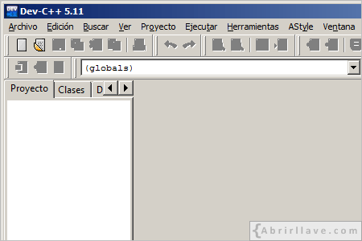

Paso 2: Crear archivo nuevo

*Archivo* > *Nuevo* > *Código fuente*

Paso 3: Guardar como...

*Archivo* > *Guardar Como...*

Seleccionar carpeta. Por ejemplo: **C:\programas-c\** o **C:\c\**

Introducir el nombre del archivo. Por ejemplo: **hola-mundo** (sin extensión)

Seleccionar tipo *"C source files (*.c)"*.

Pulsar el botón de *Guardar*.

Paso 4: Editar

Teclear el código fuente del programa. Por ejemplo:

/* Programa: Hola mundo */

#include <conio.h>

#include <stdio.h>

int main()

{

printf( "Hola mundo." );

getch(); /* Pausa */

return 0;

}

En la pantalla se verá algo parecido a:

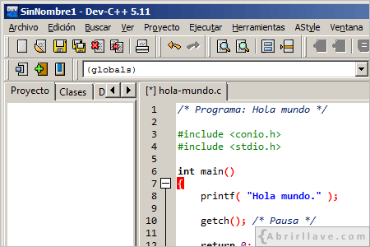

Paso 5: Compilar

*Ejecutar* > *Compilar*

Si no hay fallos, el resultado de la compilación será **Errors: 0** y **Warnings: 0**.

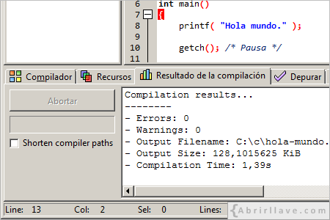

Paso 6: Ejecutar

*Ejecutar* > *Ejecutar*

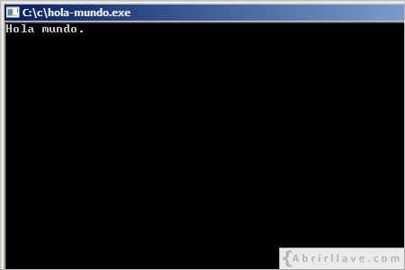

Paso 7: Salir

*Archivo* > *Salir*

Paso 8: Ver archivos

El código fuente está en **C:\c\hola-mundo.c**

El archivo ejecutable es **C:\c\hola-mundo.exe**